（V2LQ）顾客特殊要求
更新项目序号 | 更新项目名称 | 更新时间 | 客户协议编号
共用部分 | 11.包覆铜要求 | 20220415 | MY0003关于树脂塞孔板需要控制包覆铜的要求杜香华2022-04-14顾客质量要求评审表
共用部分 | 9翘曲要求  10.阻焊起泡要求 | 20201218 | 技术协议杜香华2020-11-24V2J2;V2LU;V2LM;V2LQ;V2HG,V2R5顾客质量要求评审表V2

共用部分：
- 标记:
  - 除非顾客特别说明（比如要求RoHS Compliance），否则不添加无铅标志；
  - 请加快捷全套标记；生产周期：WW-YY；
  - 生产周期、快捷标记、UL、94V0、客户PN号和最新版本号 加于焊接面（优先加于字符层）；
  - 每块板必须加盖“ET”电测章，位置位于快捷标记旁边,不要盖在元件的白字框内；

- 外形、拼板:
  - 顾客文件中没有要求，V-CUT角度默认：30+/-5°；

- 其他:
  - 顾客文件中没有说明，PCB板上文本“MADE IN ____ ”空格处填写（或更改为）制造国家（即：CHINA）；
- 若需要加反光点时,按如下反光点规格加:
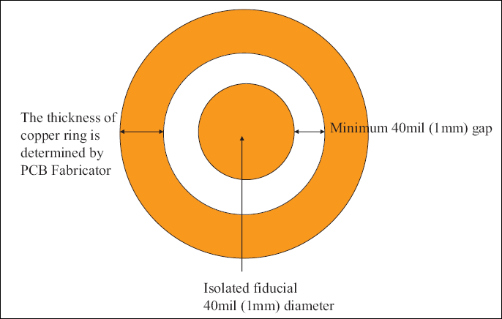
- 删除内层孤立焊盘时,需要与顾客确认
- 若板上有HP标记时,请与顾客确认删除该HP标记

7.沉金的镍厚3-6UM
8.板子不允许单拼报废
9.翘曲度按0.7%控制，扭曲高度不超过2.3mm
A）翘曲软件计算后对于理论翘曲＜0.1%的 板子直接制作；B）翘曲软件计算后对于理论翘曲≥0.1%的 板子，下发技术中心评审后，再和客户EQ确认；
10.不允许阻焊起泡，在阻焊颜色符合喷涂要求的情况下优先选择静电喷涂
11.树脂塞孔设计的板必须按照有包覆铜要求来制作，包覆铜最小厚度5μm，盖覆铜最小厚度5μm

预审部分：
- 顾客提供的PDF说明文件：00-MT60-1000-001 Printed Circuit Board Fabrication Specifications （Rev ：E ，Released Date：09/29/2010），忽略不用理会，按《部分顾客要求》中内容制作即可；
- 无阻焊颜色要求时,默认按绿色阻焊
- 顾客制板说明中若有如下附件中的说明时,请查阅” \\Fps-data01\公共目录-工程部\部分顾客要求\客户协议\安捷伦技术规范文件查阅\”中顾客关于5971-2688说明书。
CAM部分：

